Московский Государственный Технический Университет им. Н.Э. Баумана
Факультет «Робототехники и комплексной автоматизации»

Кафедра «Теории механизмов и машин»

Расчетно-пояснительная записка к курсовому проекту “Проектирование и исследование механизмов управления летательного аппарата с уголковыми соплами”.
Студент __________ ( Трушин К.А. ) группа Э9 - 52
Руководитель проекта __________ ( Костиков Ю.В. )

2004
.

Техническое задание
Краткое описание работы механизмов установки
Объем и содержание курсового проекта
Исходные данные
Проектирование основного механизма двигателя и определение закона его движения
Проектирование механизма
Силы, действующие на звенья механизма
Построение графика силы
Построение планов возможных скоростей
Построение графиков приведенных моментов 8
Построение графика суммарного приведенного момента 9
Построение графика суммарной работы 10
Построение графиков приведенных моментов инерции
II группы звеньев 10
Построение графика полной кинетической энергии
всего механизма 11
Построение графика кинетической энергии II группы звеньев 11
Построение графика кинетической энергии I группы звеньев 11
Определение необходимого момента инерции маховых масс 12
Построение графика угловой скорости 12
Определение момента инерции дополнительной маховой массы 14
Выбор электродвигателя и построение механических
характеристик 15
Силовой расчет механизма 17
Построение плана скоростей 17
Построение плана ускорений 18
Силы и моменты сил, действующие на механизм 19
1.Техническое задание
1.1. Краткое описание работы механизмов установки
Гусеничными машинами могут быть тракторы, снегоходы, самоходные артиллерийские установки, танки, автомобили, мотоциклы и т.д. при наличии у них гусеничного хода.
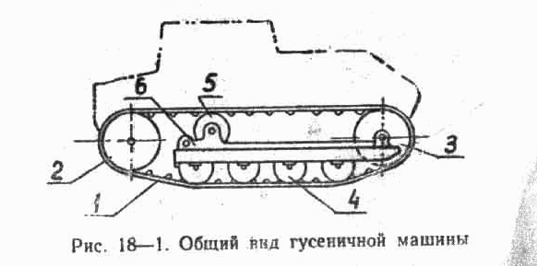
Гусеничный ход имеет: гусеницы 1, представляющие собой две бесконечные шарнирные цепи, которые взаимодействуют с грунтом и делают возможным движение машины по бездорожью; ведущие колеса 2, перемещающие корпус машины относительно гусениц; направляющие колеса 3, опорные 4 и поддерживающие 5 катки, служащие для направления и поддержания гусениц; подвески 6, соединяющие корпус машины с опорными катками.
Механизм движения гусеничной машины состоит из двигателя внутреннего сгорания 1, муфты сцепления 2, коробки передач 3, механизмов поворота 4 и бортовых передач 5. Гусеничная машины имеет четырехтактный четырехцилиндровый двигатель внутреннего сгорания с вертикальным рядным расположением цилиндров.
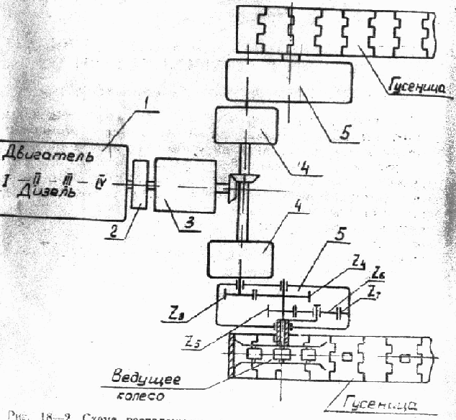
Различают два режима работы двигателя: холостой ход, когда муфта сцепления выключена, и рабочий процесс при номинальной нагрузке, когда муфта сцепления включена и соединяет двигатель с остальными механизмами машины. Рабочий цикл в каждом цилиндре двигателя совершается за два оборота коленчатого вала и характеризуется индикаторными диаграммами, показывающими изменение давления газов в каждом цилиндре в зависимости от положения поршня при рабочем ходе и холостом ходе.
Данные для построения индикаторных диаграмм приведены в соответствующей таблице.
Основной механизм двигателя состоит из четырех кривошипно-ползунных механизмов, расположенных в параллельных плоскостях и приводимых в движение от одного коленчатого вала 1. Кривошипы механизмов I и IV совпадают по своему расположению, кривошипы механизмов II и III также совпадают, но по отношению к кривошипам механизмов I и IV повернуты на угол 180 градусов.
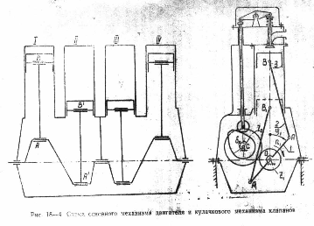
1.2. Объем и содержание курсового проекта.
Лист 1. Проектирование основного механизма двигателя и определение закона его движения
1. Определение основных размеров звеньев механизма по заданным условиям (средняя скорость поршня; число оборотов коленчатого вала при номинальной нагрузке двигателя; отношение длины шатуна к длине кривошипа).
2. Определение необходимого момента инерции маховых масс, обеспечивающих вращение коленчатого вала с заданным коэффициентом неравномерности при установившемся режиме работы на номинальном режиме. Определение момента инерции дополнительной маховой массы (маховика), установленной на коленчатом валу.
3. Построение диаграммы изменения угловой скорости коленчатого вала двигателя за время одного цикла установившегося режима работы на номинальном режиме.
Лист 2. Силовой расчет основного механизма двигателя при номинальном режиме с учетом динамических нагрузок.
1. Определение углового ускорения звена приведения по уравнению движения в дифференциальной форме в положении механизма, соответствующем заданному углу ϕ1. Определение линейных ускорений центров тяжести и угловых ускорении звеньев.
2. Построение картины силового нагружения механизма.
3. Определение сил в кинематических парах механизма.
4. Оценка точности расчетов, выполненных на листах 1 и 2 проекта, по уравнению моментов или уравнению сил для ведомого звена механизма.
Лист 3. Проектирование кулачкового механизма привода впускного (или выпускного) клапана.
1. Определение числа оборотов кулачкового вала при номинальной нагрузке
двигателя.
2. Построение кинематических диаграмм движения толкателя (ускорения, скорости и перемещения) с учетом заданного характера изменения ускорений толкателя.
3. Определение основных размеров кулачкового механизма, наименьших габаритов с учетом максимально допустимого угла давления αдоп.
4. Построение профиля кулачка (центрового и конструктивного).
5. Построение диаграммы изменения угла давления в функции угла поворота
кулачка.
Лист 4. Проектирование зубчатой передачи и планетарного редуктора.
1. Выполнение геометрического расчета эвольвентной зубчатой
передачи z3, z4 .
2. Построение схемы станочного зацепления при нарезании колеса с
меньшим числом зубьев и профилирование зуба (включая галтель)
методом огибания.
3. Вычерчивание схемы зацепления колес с указанием основных размеров и элементов колес и передачи.
4. проектирование планетарного редуктора (подбор чисел зубьев) по заданному передаточному отношению редуктора и числу сателлитов. Допустимое отклонение i_{ред} 5%. Колеса планетарного редуктора нулевые; модуль колес принять равным единице.
5. Определение передаточного отношения, линейных скоростей и чисел оборотов звеньев спроектированного редуктора графическим способом

1.3. Исходные данные.
Наименование параметра | Обозначение | Размерность | Числовые значения
Средняя скорость поршня | V_{Bср} | м/сек | 8.00
Отношение длинны шатуна к длине кривошипа | 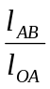 | - | 3.74
Отношение расстояния от точки A до центра тяжести S2 шатуна к общей длине шатуна | 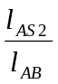 | - | 0.28
Диаметр цилиндра | d | м | 0.130
Число оборотов коленчатого вала при номинальной нагрузке | n_{1ном} | об/мин | 1600
Число оборотов коленчатого вала при холостом ходе | n_{1хх} | об/мин | 700
Максимальное давление в цилиндре двигателя при номинальной нагрузке | (p_{max})_{ном} | кГ/см2 | 70.0
Максимальное давление в цилиндре двигателя при холостом ходе | (p_{max})_{хх} | кГ/см2 | 50.0
Вес шатуна | G₂ | кГ | 3.56
Вес поршня | G₃ | кГ | 3.20
Момент инерции шатуна относительно оси, проходящей через его центр тяжести | I_{2S} | кГмсек2 | 0.00185
Момент инерции коленчатого вала (без маховика) | I’₁₀ | кГмсек2 | 0.0036
Коэффициент неравномерности вращения коленчатого вала при холостом ходе двигателя | δ | - | 1/30
Угловая координата кривошипа для силового расчета | φ₁ | град | 90
Эффективная мощность двигателя при номинальной нагрузке | N_{e ном} | л.с. | 190
Механический к.п.д. двигателя | η | - | 0.76
Приведенный к валу двигателя момент инерции вращающихся деталей привода гусениц | I⁰_{пр} | кГмсек2 | 0.74
Ход толкателя кулачкового механизма | h | м | 0.013
Максимально допустимый угол давления в кулачковом механизме | α_{доп} | град | 30
Угол рабочего профиля кулачка выпускного клапана | δ_{раб} | град | 120
Угол рабочего профиля кулачка впускного клапана | δ’_{раб} | град | 120
Соотношение величин ускорений толкателя | ν=a1/a2 | - | 2
Межосевое расстояние зубчатой передачи z3, z4 | A | мм | 77
Модуль зубчатых колес 3 и 4 | m | мм | 5.0
Число зубьев колес 3 и 4 | z₃  z₄ | -  - | 12  18
Передаточное отношение бортового редуктора  i_{общ}=i₃₋₄*i_{пр} | i_{общ} | - | 12
Число сателлитов в планетарном редукторе | k | - | 3
Параметры исходного контура реечного инструмента | α₀  χ_{и}  χ_{с} | град  -  - | 20  1  0.25

Значения давления в цилиндре двигателя в долях максимального давления(p/(p_{max})_{ном}) в зависимости от положения поршня(S_{B}/H) при номинальном режиме.
Путь поршня | Всасывание | Сжатие | Расширение | Выхлоп
0 | 0.018 | 0.65 | 0.65 | 0.018
0.025 | 0 | 0.44 | 1.00 | 0.018
0.05 | -0.018 | 0.29 | 0.90 | 0.018
0.1 | -0.018 | 0.22 | 0.71 | 0.018
0.2 | -0.018 | 0.095 | 0.48 | 0.018
0.3 | -0.018 | 0.043 | 0.37 | 0.018
0.4 | -0.018 | 0.023 | 0.28 | 0.018
0.5 | -0.018 | 0.011 | 0.22 | 0.018
0.6 | -0.018 | 0 | 0.19 | 0.018
0.7 | -0.018 | -0.003 | 0.15 | 0.018
0.8 | -0.018 | -0.006 | 0.125 | 0.018
0.9 | -0.018 | -0.012 | 0.095 | 0.018
1.0 | -0.018 | -0.018 | 0.030 | 0.030

2. Проектирование основного механизма двигателя и определение закона его движения
2.1. Определение размеров звеньев механизма.
V_{ср} = 4*l_{OA}*n_{1ном} =>
n_{1ном} = 1600 / 60 = 26.67 c-1
l_{OA} = V_{ср}/(4*n_{1ном}) = 8/(4*26.67) = 0.075 м
l_{AB}/l_{OA}= 3.74 => l_{AB} = 3.74*l_{OA} = 4*0.075 = 0.2805 м
l_{AS2}/l_{AB} = 0.28 => l_{AS}2 = 0.2805*0.28 = 0.0785 м
2.2. Определение масштаба построения механизма.
Определим масштаб, необходимый для построения механизма:
μl = OA / l_{OA} = 37.5 / 0.075 = 500 мм/м =>
AB = l_{AB}*μl = 0.2805*500 = 140.25 мм,
AS2 = l_{AS2}*μl = 0.0785*500 = 39.25 мм.
Строим схему двигателя и определяем ход поршня, как разницу между нижней и верхней мертвыми точками:
H_{B} = 2* l_{OA}= 0.15 м
2.3. Аналитическое вычисление передаточных функций методом векторных контуров.
Составим векторный контур ОАВ:
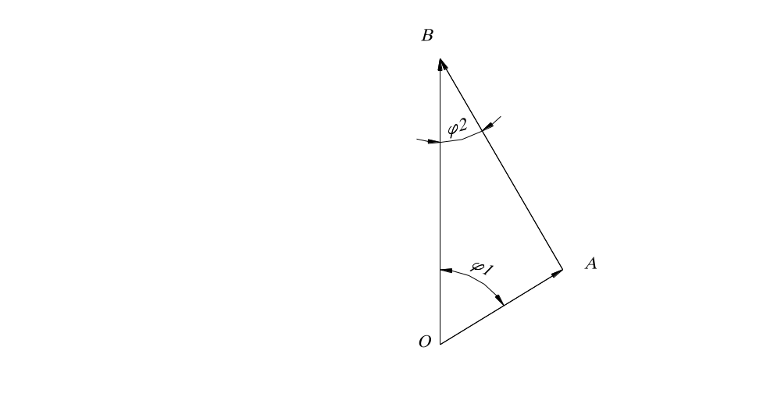
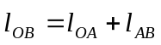
В координатной форме:
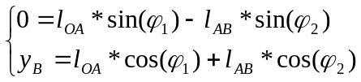
Из первого уравнения:
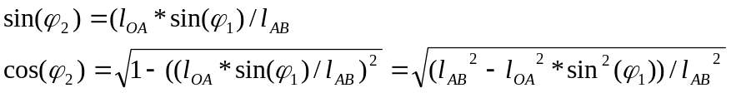
Подставляя во второе уравнение, получим:
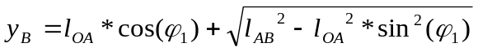

Дифференцируя это выражение по t, получим скорость точки B:
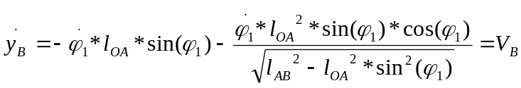
Определим передаточную функцию VqB:
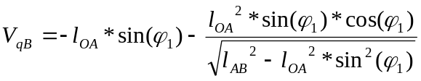
Составим векторный контур ОS₂A:
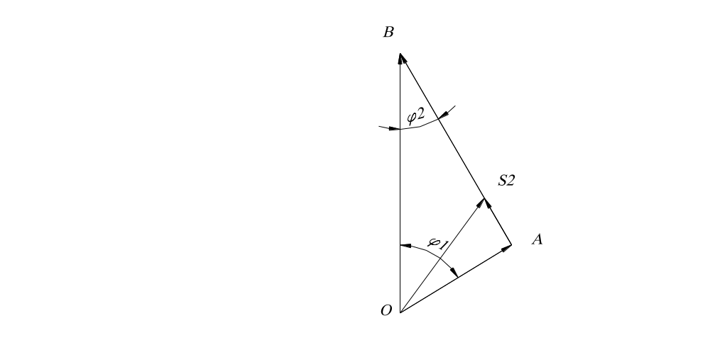
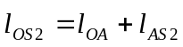
В координатной форме:
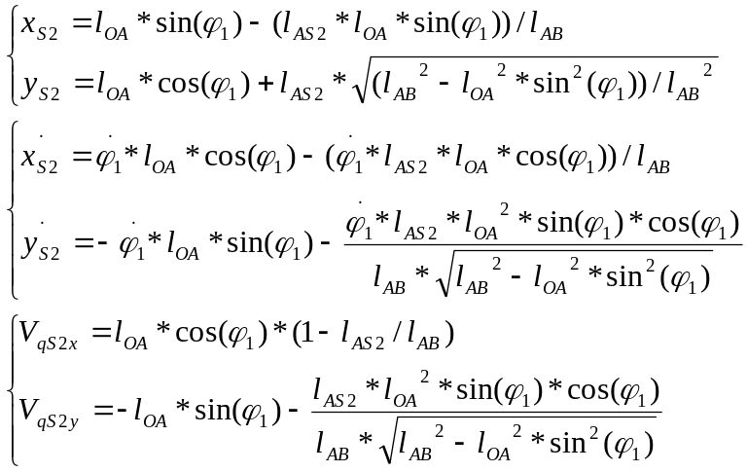
Передаточная функция V_{qS2}:
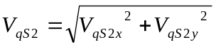
2.4. Построение индикаторной диаграммы и графика усилий.
Зная значение хода поршня и максимального давления в номинальном режиме, составим таблицу значений давления в цилиндре в зависимости от хода поршня.
(p_{max})_{ном} = 7 МПа
Таблица 1.
Путь поршня (S_{B}/H) | Значение давления, МПа
Путь поршня (S_{B}/H) | Расширение | Сжатие
0 | 4.55 | 4.55
0.025 | 7 | 3.1
0.05 | 6.3 | 2
0.1 | 5 | 1.54
0.2 | 3.36 | 0.67
0.3 | 2.6 | 0.3
0.4 | 2 | 0.16
0.5 | 1.54 | 0.08
0.6 | 1.33 | 0
0.7 | 1.1 | -0.02
0.8 | 0.9 | -0.04
0.9 | 0.7 | -0.08
1.0 | 0.21 | -0.13

Выберем масштаб для давления:
μр = 80/7 = 11.43 мм/МПа
График усилий строим по индикаторной диаграмме, учитывая направление движения поршня и направление действия силы.
F_{д} = P*S_{п}
S_{п} = (πd_{п}²)/4 = (3.14*0.132)/4 = 0.013 м²
Таблица 2.
Путь поршня (S_{B}/H) | Значение движущей силы, КН
Путь поршня (S_{B}/H) | Расширение | Сжатие
0 | 59.2 | 59.2
0.025 | 91 | 40.3
0.05 | 82 | 26
0.1 | 65 | 20
0.2 | 43.7 | 8.71
0.3 | 33.8 | 3.9
0.4 | 26 | 2.1
0.5 | 20 | 1
0.6 | 17.3 | 0
0.7 | 14.3 | -0.26
0.8 | 11.7 | -0.52
0.9 | 9.1 | -1.04
1.0 | 2.73 | -1.7

Выберем масштаб для графика усилий:
μf = 80 / 91 = 0.88 мм / КН
2.5. Построение графиков приведенных моментов от сил движущих, сопротивления и тяжести.
Примем следующие обозначения:
М_{д}^{пр} - момент движущей силы
М_{с}^{пр} - момент сопротивления
М_{G}^{пр} - момент сил тяжести
Момент движущей силы в каждом положении механизма считаем по формуле:
М_{д}^{пр} = F_{д}*(V_{B}/w1)*соs (F_{д}^V_{B})= F_{д}*V_{qB}*соs (F_{д}^V_{qB})
Так как в любом положении соs (F_{д}^V_{B}) = 1, тогда М_{д}^{пр} = F_{д}*V_{qb}
Значение F_{д} берем из таблицы 2, значение V_{qB} берем из таблицы
распечатки ( Приложение 1).
Таблица значений М_{д}^{пр} в зависимости от положения механизма:
Таблица 3.
φ₁, ° | М_{д}^{пр}, Н*м
0 | 0
30 | 2000
60 | 2500
90 | 1500
120 | 800
150 | 300
180 | 0
210 | -20
240 | -10
270 | -80
300 | -300
330 | -400
360 | 0

μм = yм/М_{max} = 70 / 2500 = 0.028 мм / Н*м
μϕ = 240 / 4π = 19.1 мм/рад
Момент сопротивления определяем из условия, что при становившемся движении |Ас| = |Ад| за цикл, где |Ад| - работа движущей силы, равная площади Sд под кривой Мдпр ; |Аc| - работа сил сопротивления.
М_{с}^{пр} = S_{д} /(4*π) = 13.44/(4*3,14) = 1.07 КН*м = 1070 Н*м
Момент сил тяжести мал по сравнения с моментами движущих сил и сил сопротивления, поэтому им можно пренебречь.
2.6. Построение графика суммарного приведенного момента.
Примем обозначение суммарного приведенного момента: М∑^{пр}. Значение суммарного приведенного момента ищем как алгебраическую сумму каждого из моментов, найденных ранее : М∑^{пр} = М_{Д}^{пр} + М_{с}^{пр}
Используя данные таблицы 3, составим таблицу 4, в которой
отразим значения всех моментов, действующих в каждом цилиндре.
Таблица 4
φ₁, ° | М∑^{пр}, Н*м
0 | -1070
30 | 910
60 | 1420
90 | 350
120 | -570
150 | -1170
180 | -1070
210 | 910
240 | 1420
270 | 350
300 | -570
330 | -1170
360 | -1070

2.7. Построение графика суммарной работы.
График суммарной работы А∑ строим методом графического интегрирования графика суммарного приведенного момента М∑^{пр}.
Составим таблицу 5 значений получившегося графика суммарной работы.
Таблица 5.
φ₁,° | 0 | 30 | 60 | 90 | 120 | 150 | 180
А∑ , Дж | 0 | -71.1 | 648.6 | 1134.6 | 1052.5 | 595.9 | 0

Выберем масштаб для графика суммарной работы:
μA = 32.5 / 1134.6 = 0.0286 мм / Дж
2.8. Построение графика суммарного приведенного момента инерции II группы звеньев.
Суммарный приведенный момент инерции второй группы звеньев, включающей в себя шатун 2 и поршень 3, рассчитаем по следующей формуле: I₂₋₃^{пр} = I^{пр}₃ + I^{пр}_{2п} + I^{пр}_{2в} .
Каждый из этих моментов инерции считаем по соответствующей формуле для каждого из цилиндров:
I^{пр}₃ = m₃*(V_{B}/ω₁)²
I^{пр}_{2п} = m₂*(V_{S2}/ω₁)²
I^{пр}_{2в}= I_{2S}*(ω₂/ω₁)².
Значения всех используемых передаточных функций и отношений берем из распечатки (Приложение 1, Приложение 2, Приложение 3).
Составим таблицы значений для каждого момента инерции:
Таблица 6.
φ₁,° I^{пр}_{2п} , кг*м²
0 0.0103
30 0.0134
60 0.0188
75 0.0201
90 0.0200
105 0.0186
120 0.0165
150 0.0121
180 0.0103
210 0.0121
240 0.0164
255 0.0186
270 0.0200
285 0.0201
300 0.0188
330 0.0134
360 0.0103

Таблица 7.
φ₁,° I^{пр}_{2в}, кг*м²
0 0.0013
30 0.0010
60 0.0003
75 0
90 0
105 0
120 0.0003
150 0.0010
180 0.0013
210 0.0010
240 0.0003
270 0
300 0.0003
330 0.0010
360 0.0013

Таблица 8.
φ₁,° I^{пр}₃ , кг*м²
0 0
30 0.0068
60 0.0175
75 0.0195
90 0.0180
105 0.0144
120 0.0100
150 0.0027
180 0
210 0.0027
240 0.0100
255 0.0144
270 0.0180
285 0.0195
300 0.0175
330 0.0068
360 0

Масштаб для графика момента инерции:
μI = 54 / 0.02 = 2700 мм/(кг*м²)

2.9. Построение приближенного графика Т_{II}(ϕ) кинетической энергии этой же группы звеньев.
Воспользуемся следующей формулой для построения приближенного графика кинетической энергии второй группы звеньев:
Т_{II}(ϕ) ≈ I^{пр}_{II}*ω²_{1ср}/2 .
Считая ω_{1ср}=соnst, получаем что график кинетической энергии пропорционален графику моментов инерции, тогда пересчитаем масштаб:
μT_{II} =2*μI/ ω²_{1ср} = (2* 2700)/(2*3.14*26.67)² = 0.2 мм / Дж.
2.10. Пострение кинетической энергии I группы звеньев.
Для построения графика ТI воспользуемся следующей формулой:
Т_{I} = Т - Т_{II}
Следовательно, при построении кривой Т_{I} необходимо из ординат кривой Т в каждом положении механизма вычесть отрезки, изображающие T_{II}. Длины вычитаемых отрезков равны:
yT_{IIi} =(уT*μA)/μT_{II} ,
где y_{IIi} – ордината, взятая из графика T_{II}, мм
μT_{II} - масштаб графика T_{II}, мм/Дж
μA - масштаб графика T, мм/Дж
μA/μT_{II} = 0.0286 / 0.2 = 0.143 =>
уT_{I} = уT – 0.143* уT_{II}
2.11. Определение необходимого момента инерции маховых масс.
По полученному графику Т_{I} определяем точки, соответствующие максимальному и минимальному значению кинетической энергии, тогда (ΔT_{I})_{нб} = Т_{Imax} - Т_{Imin} = 22 / 0.0286 = 769.23 Дж
Принимаем δ = 1/80 для номинального режима =>
I_{Iпр} =(ΔT_{I})_{нб}/(δ*ω²_{1cр}) = 769.23 / ( (1/80) * (2*3.14*26.67)² ) = 2.191 кг*м² .
2.12. Определение момента инерции дополнительной маховой массы (маховика).
I_{доп}=I₁^{пр}-I₀^{пр} = 2.191 – 7.4 < 0 => необходимости в дополнительной маховой массе нету.
2.13. Переход от графика ТI(ϕ1*) к приближенному графику ω1(ϕ**) угловой скорости начального звена
Определяя закон движения, воспользуемся тем, что при малых значениях коэффициента неравномерности δ верхняя часть графика ТI(ϕ1*), изображающая изменение кинетической энергии ТI, приближенно изображает также изменение угловой скорости ω1.
Масштаб графика угловой скорости считаем по формуле:
μω = I₁^{пр} ω_{1cр}μA=2.191*2*3.14*26.67*0.0286 = 10.5 мм/(рад*с⁻¹)
Чтобы перейти от изменений угловой скорости к ее полному значению, необходимо определить положения оси абсцисс ϕ1** графика ω1(ϕ1**). Для этого через середину, изображающего разность (ωmax - ωmin) проводится горизонтальная штриховая линия, которая является линией средней угловой скорости ω1cр . Расстояние от линии ω1cр до оси абсцисс ϕ1** определяется по формуле:
уω1cр =μω *ω1cр =10.5*2*3.14*26.67 = 1759.5 мм.
Получив положение оси абсцисс ϕ1** на графике ω1(ϕ1**), можно определить ω1н, а по ней и кинетическою энергию механизма в начальном положении по формуле:
Т_{1нач} = (I∑^{пр}*ω²_{1нач})/2 =(2.191+0.023)*(166.719^2)/2 = 30769.3 Дж

3. Силовой расчет основного механизма двигателя при номинальном режиме с учетом динамических нагрузок.
3.1. Определение угловой скорости и углового ускорения в заданном положении.
Для данного положения (ϕ = 90⁰, 270⁰):
По графику ω₁(ϕ) определяем угловую скорость для заданного угла ϕ:
ω₁= 167.55 рад/с
Угловое ускорение определяем по формуле:
ε₁ = М∑^{пр} / I∑^{пр} - (ω_{1cp}²/2* I∑^{пр}) * (dI∑^{пр}/dϕ₁)
ε₁= М∑^{пр}/ I∑^{пр} - (ω_{1cp}²/2* I∑^{пр}) * (μϕ/μI )*tgψ
I∑^{пр} и М∑^{пр} определяем из соответствующих графиков.
I∑^{пр} = I_{I}^{пр} + I_{II}^{пр} = 2.191 + 0.076 = 2.267 кг*м2
М∑^{пр} = 350 Н*м
ψ - угол наклона касательной к графику I∑^{пр} в данной точке.
Из графика суммарного приведенного момента инерции второй группы звеньев получаем что ψ = 0 =>
ε₁= 350 / 2.267 = 154.4 рад / с2
3.2. Построение планов ускорений.
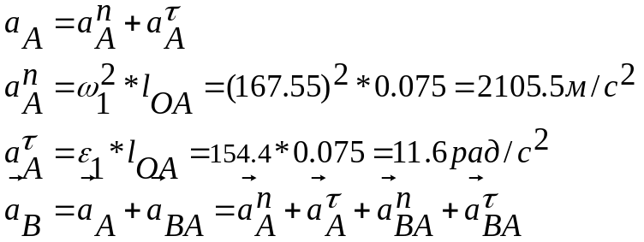
a^{n}_{BA} = 0 т.к. U₂₁(ϕ1=90⁰, 270⁰) = 0
μa = 150 / 2105.5 = 0.0712
Для 1 и 4 цилиндров:
a_{B} = 552.52 м / c2
a^{τ}_{BC} = 2179.77 м / c2
ε₂ = a^{τ}_{BC} / l_{AB} = 7771.03 рад / c2
a_{s2} = 1523 м / c2
Для 2 и 3 цилиндров:
a_{B} = 575.82 м/c2
a^{τ}_{BC} = 2179.77 м/c2
ε2 = a^{τ}_{BC} / l_{AB} = 7771.03 рад/c2
a_{s2} = 108.76 / 0.0712 = 1525.42 м/c2
Движущие силы в цилиндрах:
1-й цилиндр ϕ = 90⁰ , расширение, F_{д} = 20440.8 Н ↓
2-й цилиндр ϕ = 270⁰, сжатие, F_{д} = 1022 Н ↑
3-й цилиндр ϕ = 270⁰, выпуск, F_{д} = 1672.4 Н ↑
4-й цилиндр ϕ = 90⁰, всасывание, F_{д} = 1672.4 Н ↑

3.3. Силовой расчет для 1 цилиндра:
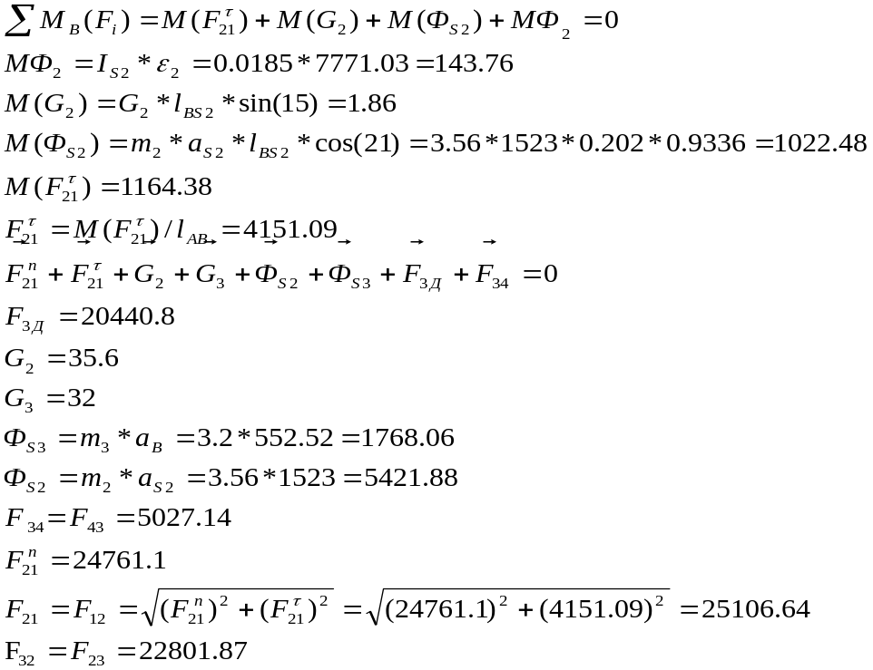
3.4. Силовой расчет для 4 цилиндра:
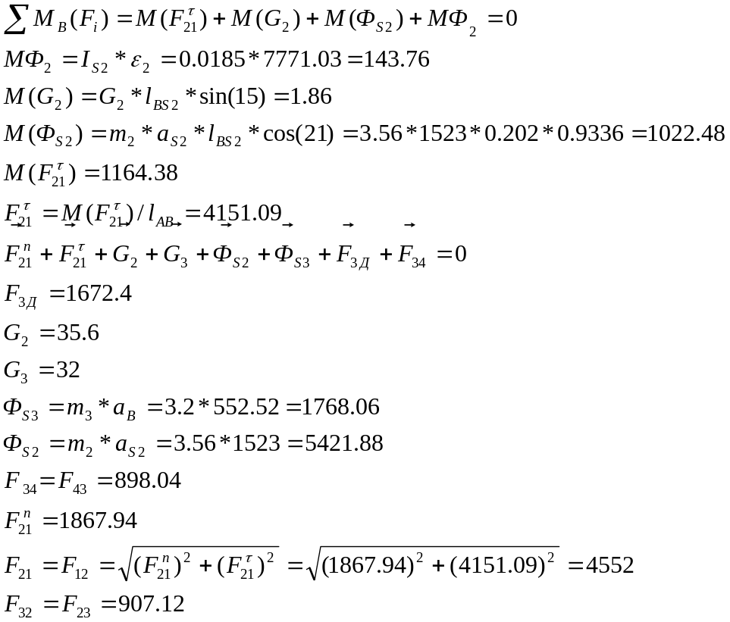

3.5. Силовой расчет для 2 цилиндра:
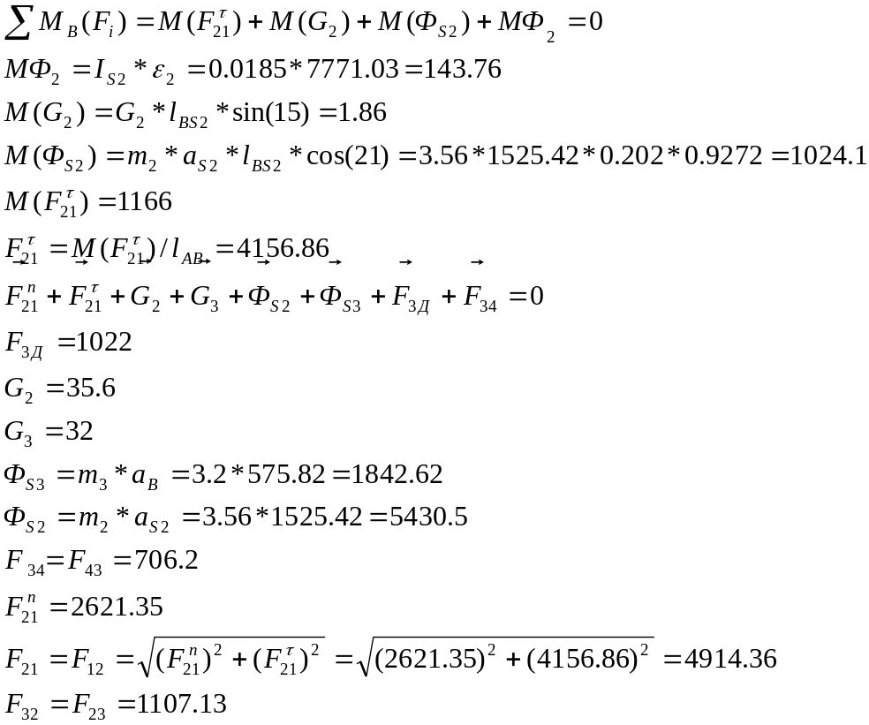
3.6. Силовой расчет для 3 цилиндра:
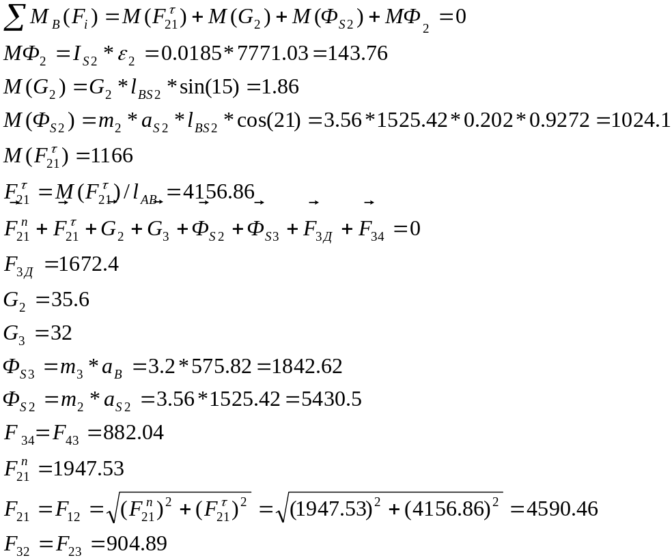

3.7. Вычисление погрешности момента сил сопротивления между 1 и 2 листами проекта.
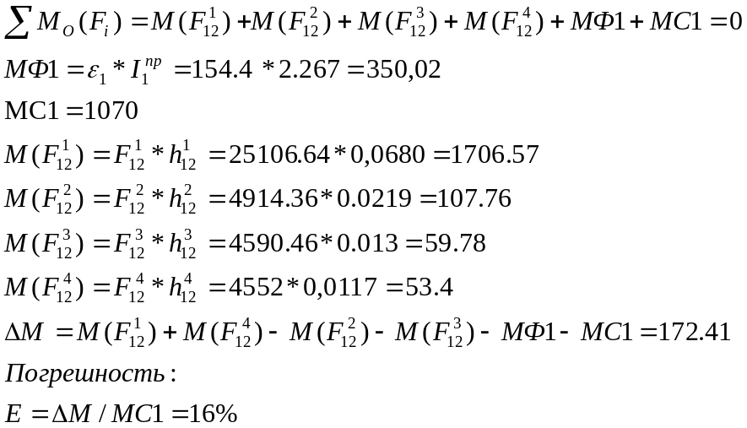

4. Проектирование кулачковых механизмов.
4.1. Построение кинематических диаграмм методом графического интегрирования.
Строим график кинематической передаточной функции ускорения. По оси абсцисс откладываем рабочий угол ϕ_{раб}. Вычисляем масштаб по оси ϕ :
μϕ = b / ϕ_{раб} = 200 / (120*3.14 / 180) = 95.49 мм / рад
Методом графического интегрирования строим график кинематической передаточной функции скорости толкателя V_{qB}(ϕ₁).
Аналогично строим график зависимости перемещения толкателя от угла поворота кулачка S_{B}(ϕ₁) графическим интегрированием диаграммы V_{qB}(ϕ₁).
Вычисляем масштабы по осям координат построенных графиков:
μt = 360*b*n1 / ϕ_{раб} = (360*200*1600/60) / 120 = 16000 мм / c
μS = yS_{max} / h = 94.6767 / 0.013 = 7282.82 мм / м
μv_{qB} = μS*K/μϕ = 7282.82*30 / 95.49 = 2288.04 мм / м*рад-1.
μv=μS*K/μt = 7282.82*30 / 16000 = 13.66 мм / м*с-1
μa= μv*K/μt = 13.66*30 / 16000 = 0.0256 мм / м*с-2

4.2. Определение основных размеров кулачкового механизма.
Основные размеры механизма определяем с помощью фазового портрета, который строим в декартовой системе координат в масштабе:
μS = μv_{qB} = 7282.82 / 2 = 3641.41 мм / м.
Для построения фазового портрета по оси S_{B} откладываем перемещение толкателя от начала координат. Значения снимаем с графика зависимости перемещения толкателя от угла поворота кулачка. От полученных точек откладываем отрезки кинематических передаточных функций перпендикулярно линии перемещения толкателя. Значения снимаем с графика кинематической передаточной функции скорости толкателя. В точкаx B2, B11 ограничиваем фазовый портрет лучами, которые проводим под заданными допустимыми углами давления (30°) к перпендикулярам, восстановленным в этих точках к векторам кинематических передаточных отношений.
4.3. Построение профиля кулачка.
Для построения профиля кулачка применяем метод обращения движения: всем звеньям механизма условно сообщаем угловую скорость, равную -ω. При этом кулачок остается неподвижным, а остальные звенья вращаются с угловой скоростью, равной по величине, но противоположной по направлению угловой скорости кулачка.
Принимаем масштаб построения μS = 3641.41 мм/м. Строим окружность радиусом r₀ = 153.9, который равен расстоянию от точки O₁, точки пересечения лучей, до точек B₀, B₁₃ на фазовом портрете. Угол рабочего профиля кулачка (120°) разбиваем на 13 частей по 9,23°. Фиксируем точки пересечения лучей проведенных через 9,23° из точки O₁ и окружности радиусом r₀. Вдоль лучей от точек пересечения откладываем отрезки, соответствующие перемещениям толкателя в соответствующем масштабе. Соединяя полученные точки плавной кривой, получаем теоретический профиль кулачка.
Для получения рабочего профиля кулачка строим эквидистантный профиль, отстоящий от теоретического на величину радиуса ролика.
Для этого из концов отложенных отрезков перемещений проводим дуги окружностей радиусом ролика. Радиус ролика выбирают из ряда стандартных размеров и по соотношению R_{p} <= 0.4*r₀. Назначаем радиус ролика Rp = 60. Рабочий профиль получается как огибающая к проведенным дугам окружностей. Затем строится график изменения угла давления. В каждом из 13-ти положений на фазовом портрете измеряется угол давления. График построен в масштабе 2 мм/град.
5. Проектирование зубчатой передачи и планетарного редуктора.
5.1. Выбор коэффициента смещения реечного инструмента.
Производим выполнение геометрического расчета эвольвентной зубчатой
передачи z3, z4, на программе (zub.exe). Распечатка результатов показана в Приложении 4.
Выбираем коэффициент смещения из общих требований :
1) Проектируемая передача не должна заклинивать;
2) Коэффициент перекрытия проектируемой передачи должен быть больше
допустимого (εα > [εα]).
Зубья у проектируемой передачи не должны быть подрезаны, и толщина
их на окружности вершин должна быть больше допустимой (Sa >[Sa]).
Принимаем коэффициент смещения x1 = 0.5;
5.2. Построение профиля колеса, изготовляемого реечным инструментом.
Выбираем масштаб построения μr = 6 (мм/мм)
Шаг зубьев по делительной прямой ИПК p = π*m = 15.708 мм
Радиус кривизны переходной кривой зуба pf=0.38*m*μг=0.38*5*6 = 11.4 для нормального исходного контура.
Проводим окружности:
1) делительную lr1=μг * r1 = 6*30 = 180 мм
2) основную lrb1=6*28.191=169.146 мм
3) вершин lга1=6*36.735=220.41 мм
4) впадин lrf1=6*26.250=157.5 мм
Откладываем от делительной окружности выбранное смещение x1*m*μг = 0.5*5*6 = 15 мм и проводим делительную прямую исходного производящего контура реечного инструмента. На расстоянии ha*m*μг =1*5*6 =30 вверх и вниз от делительной прямой проводим прямые граничных точек, а на расстоянии ( ha*m*μг + с*m*μг ) = ( 30 + 0.25*5*6 ) = 37.5 мм - прямые вершин и впадин. Станочно-начальную прямую проводим касательно к делительной окружности в точке Р_{о} (полюс станочного зацепления). Проводим линию станочного зацепления N₁Р_{о} через полюс станочного
зацепления Р_{о} касательно к основной окружности в точке N₁. Строим исходный производящий контур реечного инструмента так, чтобы ось симметрии впадины совпадала с вертикалью. Для этого от точки пересечения вертикали с делительной прямой откладываем влево по горизонтали отрезок в 0.25 шага, равный 0.25*3.14*5*6 = 23.5619 мм и через конец его перпендикулярно линии зацепления N₁Р_{о} проводим наклонную прямую, которая образует угол с вертикалью. Эта прямая является прямолинейной частью профиля зуба исходного производящего контура инструмента. Закругленный участок профиля строим как сопряжение прямолинейной части контура с прямой вершин или с прямой впадин окружностью радиусом lρf =ρf*μг = 11.4 (мм). Симметрично относительно вертикали (линия симметрии впадин) cтроим профиль второго зуба исходного производящего контура, прямолинейный участок которого перпендикулярен к другой возможной линии зацепления: РоK'. Расстояние между одноименными профилями зубьев исходного контура равно шагу р= π*m*μг = З.14*5*6 = 94.2478. Строим профиль зуба проектируемого колеса, касающийся профиля
исходного производящего контура в точке К. Для построения ряда последовательных положений профиля зуба исходного производящего контура проводим вспомогательную прямую касательно к окружности вершин. Откладываем на начальной прямой отрезки (длина каждого 30 мм), и отмечаем точки I,II , III и т.д. Такие же отрезки откладываем на станочно-начальной прямой (точки 1, 2, 3,...) и на дуге делительной окружности (точки 1', 2', 3',...). Из центра 0 колеса через точки 1`, 2`, З`... на делительной окружности проводим лучи 01`, 02`, 0З`,... до пересечения с окружностью вершин в точках 1``, 2``, 3``,... . При перекатывании без скольжения станочно-начальной прямой по делительной окружности точки 1, 2, 3,... и точки 1`, 2`, З`,... последовательно совпадают; то же для точек I,II, III,... и точек 1``, 2``, З``... . При этом точка W описывает укороченную эвольвенту.
5.3. Построение проектируемой зубчатой передачи.
1. Откладываем межосевое расстояние
lа_{w} = а_{w}*μг = 79.235*6 = 475.41 (мм)
Проводим окружности:
1) начальную lr_{w2} = r_{w2}*μг = 47.541*6 = 285.246 мм
2) делительную lr₂ = r₂ *μг = 45*6 = 270 мм
3) основную lb2 = rb2*μг = 42.286*6 = 253.716 мм
4) окружность вершин lra2=rа2*μг = 51.735 *6 = 310.41 мм
5) окружность впадин lf2=rf2*μг = 41.250*6 = 247.5 мм.
2. Через полюс зацепления касательно к основным окружностям колес
проводим линию зацепления.
3. На каждом колесе строим профили зубьев. Профили зубьев шестерни строим по ранее сделанному шаблону для станочного зацепления, эвольвентные профили зубьев колеса строим как траекторию точки прямом при перекатывании ее по основной окружности колеса без скольжения. Для этого, через равные углы проводим лучи из центра 0₂ до пересечения с основной окружностью. Проведем касательные к основной окружности в точках пересечения. Из точек пересечения радиусом равным расстоянию до первой точки пересечения делаем засечки на касательных. Последовательно
соединяя полученные засечки получаем левую половину эвольвентного профиля зуба. Переносим полученную эвольвенту в точку контакта зубьев К. на линию зацепления. Т.к. rf2 > rb2 , то сопрягаем эвольвентную часть профиля с окружностью впадин радиусом lрf=0.4m*μг = 0.4*5*6 = 12 мм. От построенного профиля зуба откладываем толщину зуба p=94.2477= по делительной окружности, по окружности вершин, и проводим аналогичный профиль другой стороны. Строим на колесе еще два зуба.
5.4. Проектирование планетарного зубчатого механизма с цилиндрическими колесами.
Определим передаточное отношение для планетарного редуктора перез передаточное отношение всего бортового редуктора.
i_{общ}=i₃₋₄*i_{пр}
i3-4 = z4/z3 = 18/12 = 1.5 => передеточное отношение для планетарного редуктора:
i_{пр =} i_{общ /} i_{3-4 = 12/1.5} = 8
Задаем число зубьев центрального колеса Z5 > Zmin = 17
Примем Z5 = 18
Из уравнения передаточного отношения U1н = 1 + Z7/Z5 находим
Z7 = Z5*( U1н-1 ) =>
Z7 = 18 *( 8 - 1 ) = 126
4. Из уравнения соосности Z5 + 2*Z6 = Z5 находим Z6 = (Z7 – Z5) / 2
Z6 = ( 126 – 18 ) / 2 = 54
5 . Проверяем условие сборки (Z5*U1н *(1 +k*Р))/k=Ц.
Примем Р=0. В результате расчета Ц должно оказаться целым числом
(18*8) / 3 = 48
Условие сборки выполняется.
6. Проверяем условие соседства по неравенству sin(π/k) > (Z6+2*hа)/(Z5+Z6)
sin(30⁰) > (54+2*1) / (1+54)
0.866 > 0.778 Условие соседства выполняется.
7. Найдем диаметры колес:
d7=m*z7= 126 = 126 мм;
d6=m*z6= 54 мм;
d5=m*z₅= 18 мм.
μL =0.5 мм/мм, μv =0.025 мм/м*с⁻¹
u₄₃=z₃/z₄=12/18=0.67
u₄₃=n₅/n₁;
n5=u₄₃*n₁=0.67*1600=1066.67
w5 = 2*pi*n₅/60 = 111.7
Va = w₅*loa = 111.7*9 = 1005.31 м/c
Определим графически передаточное отношение, линейные скорости и числа оборотов звеньев: U_{1H} =ω₁/ω_{H}=tgψ1/tgψH=8.1
Отклонение: (8.1-8)/8 = 1.25 % < допустимого значения отклонения=5%

Приложение 1
Значения передаточной функции V_{qB} в зависимости от угла φ₁
φ₁ V_{qB}
0 0
30 -0.046
60 -0.074
75 -0.078
90 -0.075
105 -0.067
120 -0.056
150 -0.029
180 0
210 0.029
240 0.056
255 0.067
270 0.075
285 0.078
300 0.074
330 0.046
360 0
μV_{qB} = 40 / 0.075 = 533.33
Приложение 2
Значения передаточной функции V_{qS2} в зависимости от угла φ₁
φ₁ V_{qS2}
0 0.0539
30 0.0614
60 0.0727
75 0.0752
90 0.0750
105 0.0723
120 0.0680
150 0.0583
180 0.0539
210 0.0583
240 0.0680
255 0.0723
270 0.0750
285 0.0752
300 0.0727
330 0.0614
360 0.0539
μV_{qS2} = 40 / 0.075 = 533.33

Приложение 3
Значения передаточного отношения U₂₁ в зависимости от угла φ₁:
φ₁ U₂₁
0 0.267
30 0.234
60 0.137
75 0.072
90 0
105 -0.072
120 -0.137
150 -0.234
180 -0.267
210 -0.234
240 -0.137
255 -0.072
270 0
285 0.072
300 0.137
330 0.234
360 0.267
μU₂₁ = 20 / 0.267 = 74.9

